硕士学位论文

液体金属电极放电伺服控制及加工工艺研究

RESEARCH ON DISCHARGE SERVO CONTROL AND PROCESSING TECHNOLOGY OF LIQUID METAL ELECTRODE

韩绍峰

哈尔滨工业大学
2017年12月
国内图书分类号：TM343 学校代码：10213
国际图书分类号：621.3 密级：公开

工程硕士学位论文

液体金属电极放电伺服控制及加工工艺研究

硕士研究生 | ： | 韩绍峰
导师 | ： | 黄瑞宁副教授
申请学位 | ： | 工程硕士
学科 | ： | 控制工程
所在单位 | ： | 深圳研究生院
答辩日期 | ： | 2017年12月
授予学位单位 | ： | 哈尔滨工业大学

Classified Index: TM343
U.D.C: 621.3

Dissertation for the Master’s Degree of Engineering

RESEARCH ON DISCHARGE SERVO CONTROL AND PROCESSING TECHNOLOGY OF LIQUID METAL ELECTRODE

Candidate： | Han Shaofeng
Supervisor： | Asso.Prof. Huang Ruining
Academic Degree Applied for： | Master’s Degree of Engineering
Speciality： | Control Engineering
Affiliation： | Shenzhen Graduate School
Date of Defence： | December, 2017
Degree-Conferring-Institution： | Harbin Institute of Technology

摘 要
在大功率、高性能的交流调速领域，二极管箝位式（NPC）三电平逆变器以其结构简单、性能优越等优点被广泛应用，同时高性能的调速系统多为需要转速反馈的闭环系统，引入无速度传感器技术将降低调速系统成本，提高其可靠性。因此本文围绕基于NPC三电平逆变器平台的无速度传感器矢量控制算法进行了以下几个方面的研究：
建立不同的坐标系下异步电机的数学模型，设计了间接矢量控制系统，并在Simulink平台上搭建其相应的仿真模型，仿真结果验证了系统良好的动静态性能。进而研究了模型参考自适应（MRAS）转速辨识算法的基本原理，根据Popov超稳定性理论对其自适应律进行了推导，指出基于磁链误差的MRAS方法存在对电机参数敏感等问题。
在分析传统基于无功功率误差的模型参考自适应算法（Q-MRAS）存在局限性的基础上，为了改善电机电感参数对辨识算法带来的影响，通过选择合适的参考模型和可调模型，提出了一种改进型Q-MRAS转速辨识算法，并对改进后的算法进行了小信号分析与建模，通过劳斯判据判定了控制系统的稳定性。以间接矢量控制仿真模型为基础，搭建无速度传感器控制系统模型，仿真结果表明改进后的算法受电机电感参数的影响变小，同时验证了改进型Q-MRAS算法静动态跟踪能力强。
研究了基于NPC三电平逆变器的空间矢量调制方法，并探讨了其存在的中点电位不平衡问题。为了控制中点电位，引入了分配因子动态调整正负小矢量的工作时间，分配因子的计算分别采用了三种不同的算法，并结合无速度传感器矢量控制系统搭建了对应的仿真模型，对比仿真结果可得基于中点电荷守恒的中点电位控制方法的调节时间和控制精度均更优。
搭建了异步电机无速度传感器矢量控制实验平台，以TMS320F28335作为主控芯片，在CCS5.5平台上设计和实现控制算法，最终实验表明改进后的Q-MRAS算法拥有更好的动态响应能力，同时准确性和鲁棒性较传统的辨识算法均有改善。设计了NPC三电平逆变器矢量控制实验平台，并对系统硬件设计的主要环节进行了详细分析。

关键词：NPC三电平逆变器；无速度传感器；中点电位平衡；改进型Q-MRAS

Abstract
For high-power and high-performance speed control system, the neutral- point-clamped (NPC) three-level inverter is widely used in various industries because of its simple structure and superior performance. At the same time, high-performance speed control system often needs speed feedback signal, the use of sensorless control technology will make the installation of the system easier and lower-cost, while its reliability will also be improved. Therefore, this paper focuses on the speed sensorless control based on NPC three-level inverter for the following aspects:
Different mathematical models of induction motor are built in different coordinates, the indirect vector control system is designed and its simulation model is built on the platform of Simulink, the simulation results show the designed system has good dynamic and static performance. The basic principle of MRAS speed identification algorithm is studied, and its adaptive law is deduced based on Popov's hyperstability theory. Some problems of MRAS method based on the error of magnetic linkage are pointed out, such as the sensitivity to motor parameters.
Based on the analysis of the limitations of the conventional Q-MRAS algorithm, an improved Q-MRAS speed identification algorithm is proposed, by selecting the appropriate reference model and adjustable model, to improve the robustness on the motor inductance parameter. The improved algorithm is studied by small signal analysis, and the stability of the control system is verified by the Routh stability criterion. The speed identification model is established based on the indirect vector control simulation model. The simulation results show that the change of inductance parameters has less impact on the improved algorithm, which also has smaller steady-state error and stronger dynamic tracking ability.
The operating principle SVPWM based on NPC three-level inverter is studied, and its neutral-point imbalance problem is analyzed. The distribution factor is used to adjust the working time of small vectors dynamically in order to control the neutral-point. This paper uses three different methods to calculate the distribution factor, whose simulation model are also established. The simulation results show that the neutral-point balance method based on the charge conservation control has shorter adjustment time and better control precision.
The experimental platform of sensorless control has been built. TMS320F28335 DSP is used as the master chip to realize the control algorithm on the CCS5.5. Finally, the experimental results show that the improved Q-MRAS algorithm has better dynamic track performance, meanwhile its accuracy and robustness are also improved. The NPC three-level inverter experimental platform is designed, and the main part of hardware design is analyzed in detail.

Keywords: NPC three-level inverter, speed sensorless, midpoint potential balance, improved Q-MRAS

目 录
摘 要 I
Abstract II
第1章 绪 论 6
1.1 课题研究背景 6
1.2 课题研究的目的及意义 7
1.3 电极损耗预测与测量研究现状 7
1.3.1 基于模型预测的离线电极损耗补偿方法 7
1.3.2 实时在线测量补偿方法 8
1.4 传统电极制备方案 9
1.4.1微细电极的制备方法 9
1.4.2 电铸法 9
1.4.3 基于快速成型技术的电极制备方法 10
1.5 本文的主要研究内容 10
第2章 理论分析与仿真验证 11
2.1 引言 11
2.2 压力与液态金属流速关系 11
2.2.1 流体类型判别与受力分析 11
2.2.2 层流时速度分布和摩擦系数 12
2.4冲液系统流速仿真 14
2.4.1 MRAS基本原理 15
2.4.2 自适应律的选择 16
2.5 本章小结 19
第3章 总体方案设计 20
3.1 引言 20
3.2 液态金属选取与软电极制备 20
3.2.1 液态金属的选取 20
3.2.1 软电极制备 21
3.3 实验平台搭建与调试 21
3.3.1 硬件系统搭建与调试 21
3.3.2 人机交互界面设计 22
3.6 本章小结 24
第4章 放电状态检测与伺服控制算法 26
4.1 引言 26
4.2 放电状态检测与识别 26
2.2.1信号的采集与处理 26
2.2.2判别放电状态 29
2.2.3新型放电状态识别方案 30
4.3 三轴伺服参数整定 31
4.3.1伺服控制的难点 31
4.3.2快速回退伺服参数整定 32
4.3.3微动进给伺服参数整定 33
4.4 不同抬刀高度下加工效率对比 34
4.5 基于模糊控制的伺服控制器设计 34
4.5.1 控制器整体方案设计 34
4.5.2 输入量归一化 36
4.5.3 隶属度函数与模糊规则 36
4.6 本章小结 37
第5章 实验加工与效果对比 38
5.1 引言 38
5.2 智能抬刀与手动回退加工效率对比 38
5.3 液态金属软电极与固体电极加工实验对比 38
5.4 实际加工效果展示 38
5.5 本章小结 38
结 论 40
参考文献 41
哈尔滨工业大学学位论文原创性声明和使用权限 46
致谢 47

第1章 绪 论

1.1 课题研究背景
随着加工技术的发展，工件的尺寸越来越小，对工件的精度要求越来越高，产品的小型化和微型化已经成为发展的必然趋势。传统的机械加工方法很难完成复杂度高、易碎、硬度大的微小零件的加工需求。在十九世纪初期，人们发现，在闭合、断开式开关或插头时会出现明亮的白色火花，并且对接触位置造成不同程度的烧伤。在研究如何避免这种火花，延长电器使用寿命的同时，逐渐了解了电腐蚀产生的机理，掌握了电腐蚀的一般规律，前苏联学者在此基础上率先将其应用到特种加工制造领域。为了加工特定的形状，一些学者初步设计了脉冲电源和放电间隙控制装置，并在加工介质中实现了放电加工，并称之为“电火花加工法”，这种加工方案在20世纪40年代开始逐步应用到实际加工生产中。
根据加工极性的不同，电火花加工方式可以分为两大类：正极性加工（工件接阳极，电极接阴极）和负极性加工（工件接阴极，电极接阳极），工件和电极均浸没在放电介质中，根据加工工件的不同，可以采用不同的放电介质，如：煤油、稀有气体等。当电极和工件之间的距离到达合适的放电间隙之后，由于两者所带电荷不同，会将间隙中的介质电离出正负离子从而形成放电通道，随后电流迅速增加，在工件表面产生电火花放电，瞬间的高温以及爆炸力会在工件表面留下一个凹坑，当脉冲电源正极恢复为低电平时，放电通道断开，至此，一次放电过程结束。由于电火花加工为非接触式加工，因此无需考虑待加工工件的材质以及由于切削引起的机械振动等问题，可以满足高硬度材料的加工需求，被广泛应用于微孔、微小零部件和微型模具的加工。
为了尽可能减少电能损耗，传统的电火花加工方案中多采用导电性良好的铜作为工具电极。而在一次电火花放电蚀除工件的同时，铜电极也会出现少量的损耗，随着加工深度的增加，这种损耗会更加严重。由于加工的微细化发展趋势，为了保证加工精度，铜电极需要做的非常细[5]，这就更加增大了电极相对损耗比，而电极损耗会在很大程度上影响加工精度与质量，并且这种损耗是不能精确测量的。为了减小这种影响，国内外学者尝试从建立离线预测模型、实时在线测量两大方面来估计电极损耗程度，但效果并不理想。同时，受到电极制作工艺的限制，电极制作过细时会出现断裂、直径不一致等现象，这也在一定程度上限制了加工的精度。因此需要找到一种新型的电火花加工方案来替代铜电极加工。

1.2 课题研究的目的及意义
本课题的主要目的是利用液态金属制作工具电极并进行电火花放电加工，通过放电状态检测与分析进行伺服控制从而在工件上加工出理想的形状。在这种加工方式中，盛放液态金属的不导电针头不参与放电，因此电极的形状不会发生改变，巧妙地解决了微细电极制作和损耗的问题，从而提高了加工精度和效率，满足微细精密加工的要求，若本方案能成功实现并应用于实际加工，将从根本上解决电极损耗的问题；其次，还避免了传统电火花加工方案为了提高加工的精度，需要制作直径较小的工具电极的问题，在制作过程中几乎不能保证电极直径每部分都完全一致，并且由于电极工艺的制约，很难制作出亚微米级的电极，同时也会出现材料的浪费；在工具电极的夹持方面，传统的固体电极由于直径较小，在固定的时候比较困难，平台移动时由于振动或惯性会发生细微形变，这也会影响加工的精度，而本方案中液态金属用毛细玻璃管盛放，固定起来较为方便。因此本方案具有很高的研究价值。

1.3 电极损耗预测与测量研究现状
在电火花放电瞬间，铜电极也会出现少量的损耗。当工具电极损耗较多时，会严重影响加工精度。为了解决电火花加工这方面的缺陷，国内外学者做了大量研究与尝试。目前出现的电极损耗补偿方法主要可分为两大类: 基于模型预测的离线电极损耗补偿方法以及基于加工状态监测的在线电极损耗补偿方法。
由于不必在加工过程中检测电极损耗而中断加工，从而提高了加工效率。电极损耗模型的精确与否，是该方法补偿效果好坏的关键。当前的研究主要集中在两个方向：一是基于模拟仿真的电极补偿方法；二是基于电极等损耗原理的电极补偿方法。与此相对的是另一类。然而上述补偿方案均存在一些缺陷，例如：离线补偿精度取决于模型建立合适与否，而在线补偿会受到检测精度、传感器噪声等影响，且会降低加工效率。

1.3.1 基于模型预测的离线电极损耗补偿方法
基于模型预测的电极损耗补偿方法主要是在加工前根据电极损耗机理建立电极损耗模型，并以此为依据对电极进行补偿。由于不必在加工过程中检测电极损耗而中断加工，从而提高了加工效率。电极损耗模型的精确与否，是该方法补偿效果好坏的关键。当前的研究主要集中在两个方向：一是基于模拟仿真的电极补偿方法；二是基于电极等损耗原理的电极补偿方法。文献[12]提出了微电火花加工三维几何模拟方法，其中介绍了一种Z-map算法，用于精确地表示加工工件的几何形状，以及加工过程中刀具磨损引起的刀具形状演化。其他学者根据开发的UG软件平台制作了一个新的CAM系统，以获得良好的准确性和更高的效率[13]。引入修正系数并推导修正固定长度补偿方法。电极磨损的研究表明，电极表面的曲率半径分布对电极不均匀磨损具有决定性的影响。基于此，提出了考虑电极轮廓特性和电极馈电路径的电极不均匀磨损模型[14]。

1.3.2 实时在线测量补偿方法
在线实时补偿方法是通过采集当前加工过程中的信号来判断电极损耗量。目前主要有以下 3 种方案：有效放电脉冲监测补偿法、放电间隙(开路电压) 监测补偿法以及电极形状监测补偿法在线实时补偿[15,16,17]，其使用方法来监视处理状态，补偿指令在处理时生成。通过检测有效放电脉冲的数量，可以推导出电极磨损。另一方面，在小能量的情况下，电极损耗与平均放电能量之间存在高度线性的比例关系，可用作另一参考线补偿。在[18]中，进行了一系列实验，以探讨参数对伺服扫描3D加工效率的微观EDM性能的影响，如加工状态和表面精度。火花位置的均匀分布对于实现稳定的加工性能是必要的，但是很难这样做，在[19]中，提出了一种使用高速摄像机的新评估方法。通过分析记录的图像来测量火花的位置，然后根据图像调整加工参数。此外，开发了使用条状电极（条带EDM）的新的EDM方法，以克服磨损问题[20]。导电条在电极引导件上移动。拆下磨损的钢带，并连续供应新钢带。然而，该模型需要大量的支持数据，它依赖于处理类型和方式，通过传感器，外部干扰等多重效果进行线路检测的准确性，这种方法可能导致加工过程的不连续，降低加工效率。

1.4 传统电极制备方案
在传统电火花加工过程中，工具电极的制作是影响加工精度与效率的一项重要因素，选择正确的电极材料及制备工艺对于后续加工质量、生产效率以及成本十分重要。目前成型工具电极的制备方法主要有：模压、铸造、切割和磨削等，其中最为常见的是车削和铣削。

1.4.1微细电极的制备方法
目前最常用的为柱状铜电极，因此该类电极的研究较为广泛。日本东京工业大学的增泽隆久等人发明了线电极电火花磨削技术(WEDG)，制作出直径5μm的棒状电极；哈尔滨工业大学的王振龙等人根据WEDG的技术特点,设计并研制出了一种分体式的新型WEDG装置,采用浮动轮自适应控制张力、齿轮副和滚动轮副的组合结构收丝等方法，并使用该装置加工出直径15 μm、长径比40以上的微细工具；贾宝贤等人提出并研究了利用块状电极轴向进给磨削微细轴的方法. 在自行研制的多功能微细加工装置上,用该方法加工出了直径10 μm的微细轴,并用此轴加工出了直径20 μm的微细孔。此外还有砂轮磨削、线电极电火花在线磨削、复合磨削加工等加工方法。上述电极磨削加工方法在制作细电极时均需要花费很长的时间，并且电极之间有很大的误差率，同时也会有很多次品与废品，这不仅浪费材料，也严重影响了加工的效率与进度

1.4.2 电铸法
由于电火花加工中多采用金属铜作为工具电极，并且铜的电铸工艺相对成熟，因此在电铸铜及其复合材料方面的研究较为广泛。这种方法是通过将模具与阴极相连，利用厚层电沉积得到的电铸件作为工具电极。这种方法可以保留模具微细的表面结构，获得晶粒尺寸较小，利用脉冲电铸甚至可以获得亚微米级电铸层。
为了提高电极的耐电腐蚀性能，大连理工大学的左保胥提出了Cu-ZrB复合材料电沉积策略，并且将复合电沉积与快速制模技术相结合，将电极在精加工条件下的耐腐蚀性提高了30%左右，大大提高了电极损耗率的前提下，降低了加工成本，提高了加工精度；明平美等人则研究不同电铸工艺条件对电极抗电腐蚀性能的影响，例如：沉积电流密度、添加剂种类以及电解液浓度温度等，通过实验发现，在特定的工艺条件下，电极可以获得更加优良的性能；
但是由于电铸层的厚度一般较小，尤其是电极凸起尖端初的电铸层厚度变化明显，因此通过电铸得到的电极在长时间放电加工过程后，可能会出现破裂的现象，所以通常情况下这种电极多用于更高的表面精度需求。

1.4.3 基于快速成型技术的电极制备方法
石墨电极由于其良好的导电性能、耐腐蚀以及稳定的化学性能，成为电火花加工中电极材料的选择方案之一。但是石墨的延展性较差，利用传统工艺加工时会出现破裂、蹦碎的现象，尤其是精度高、形状复杂的电极更难加工。注重效率的工业生产对电极制备工艺提出了更高的要求，对电极快速制造工艺需求越来越迫切，快速成型（RP）技术在一定程度上解决了这个难题。利用RP技术实现石墨电极制备时主要有两种方法，一种是直接法，即将快速成型后的原型件经过特殊处理（渗金属、机械加工等）后直接作为工具电极；另外一种方法是间接法，即把直接法得到的原型作为铸型（铸造法）、芯模（电铸法）、压模（粉末冶金或压结法）等，然后通过铸造、电铸、金属喷涂等方法制作出加工电极。其中，直接法要求原型必须为导电材质，利用金属粉末的选择性激光烧结，根据三维CAD数据一层层制作而成。这种加工方法会受到粉末特性、烧结工艺以及激光源等多方面因素的影响，目前这种方案所制备出的电极，其加工过程中的电极损耗率会略高于铜电极。通过将电铸技术与RP技术相结合，可以从根本上减少电极的制备时间，尤其是形状复杂、精度较高的电极，制作时间相对于传统数控机床加工方法，会缩短为1/10-1/3，并且加工成本会降低到1/5-1/3。

1.5 本文的主要研究内容
本课题重点研究的是液态金属作为工具电极进行电火花放电加工过程中的放电状态检测、伺服系统控制算法以及加工工艺的对比与改进。首先搭建包含脉冲电源、供液系统、伺服系统、放电状态系统等部分的实验平台，在这一基础上通过放电状态检测判别当前加工状态，进而控制伺服、供液、冲液等子系统执行相应的操作，最后进行实际电火花加工实验，通过加工效果的对比找出存在的不足与改进方案。论文的主要内容如下所示：
（1）通过仿真分析得到供液系统；
（2）放电状态检测；
（3）伺服平台控制；
（4）加工工艺研究。

第2章 理论分析与实验验证

2.1 引言
由于电极末端为液态，在放电蚀除工件的同时，强大的爆炸力也会炸开尖端部分液态金属，为了保持加工实验高效、持续进行，需要
由于异步电动机的数学模型是一个相当复杂的高阶系统，其具有一系列强耦合以及非线性等不利于计算的性质，因此若要求解这组非线性方程将十分困难，因此工程应用中常需要对其进行一定的简化，即采用坐标变换和磁场定向，经过简化处理后的异步电机数学模型与直流电机数学模型类似，最后可以根据类直流机的控制方法设计调速系统。
本章重点介绍坐标变换和磁场定向的基本原理，分别建立不同坐标系下的异步电机的动态数学模型，通过按转子磁链定向，将定子电流解耦，并以此为基础设计间接矢量控制系统，搭建了相应仿真模型，对系统性能进行验证。最后为了移除系统中的位置传感器，提出了MRAS转速辨识方法，并对其工作原理以及存在的问题进行分析。

2.2 压力与液态金属流速关系

2.2.1 流体类型判别与受力分析
由于点胶针头内管壁并非绝对光滑，并且液态金属自身具有一定的粘性，因此，在针头内流动会受到一定的阻力作用。在入口段边界分层现象如图2-1所示，从图中可以看出，管道内中心处液体流速最快，沿半径向管壁方向依次递减。由于不同流体类型摩擦阻力计算方式不同，为了具体分析流速与压力的关系，首先需要判断流体类型。同一根导管中液体的流体状态大致有3中，分别为层流（滞流）、湍流（紊流）与过度区，液体流型除了跟内管直径有关外，还与管壁粗糙度、流体密度、粘度等变量有关，英国著名科学家雷诺在大量实验的基础上将这些影响流型的因素组合为一个无因次的数群，称为“雷诺数”，用符号Re表示，其计算方法如式2-1所示。
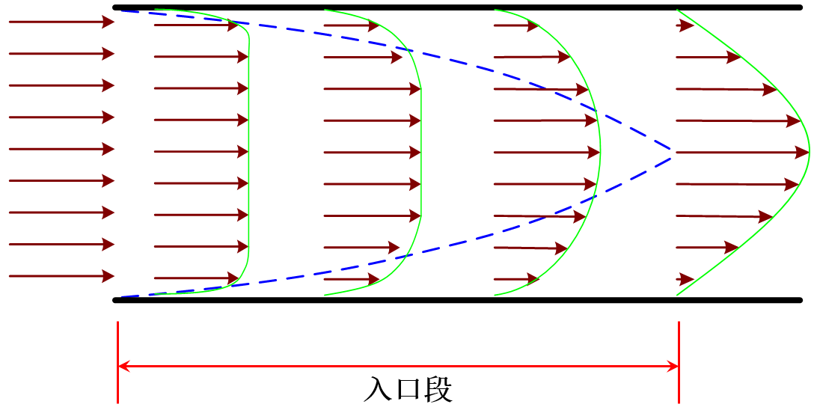
图2-1 液态金属入口段分层示意图
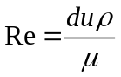
其中：d:
本课题中采用的流体为Galinstan，其密度为6.44g/cm³，粘度为0.0024Pa.s,所需要的流速约为1mm/min，导管未34G点胶针头，针管直径约为0.14mm，根据公式2-1计算得出，雷诺数Re<2000，因此本课题中液态金属流型为层流模型。
由于流体所流经的管路是由直管和管件（弯头、连接头、三通）阀门、测量元件等组成，因此流体在管内的流动阻力可分为直管阻力和局部阻力，本课题所采用的与点胶针头相连的针筒直径为3cm，远远大于针头直径（0.14mm），因此只需计算直管中流体阻力即可。
液态金属在流动方向上会受到两个力的相互作用，一个是推动力，由外部压力提供，与流动方向相同，作为流体动力源；另外一个力是阻力，由于管壁以及内摩擦产生，阻止流体流动。根据牛顿第二定律，当上述两种作用力达到平衡时，便可以维持流体在管内做稳定流动。点胶针头内流体受力分析如图2-2所示。
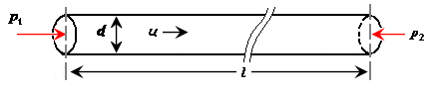
则压力差可表示为：
Pf=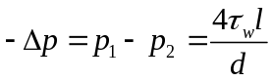

2.2.2 层流时速度分布和摩擦系数
由2.2.1节计算得到的雷诺数可知，本试验中，液态金属在内管中做层流运动，因此，流体层间的摩擦应力可以用牛顿粘性定律表示：
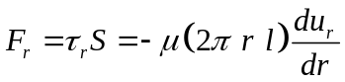
其中：
为了简化计算，假设以下条件始终成立：1）点胶针头内无气泡并充满液态金属；2）流速由中心向管壁成线性变化。在轴心处选取半径为r、长度为l的流体住作为研究对象：
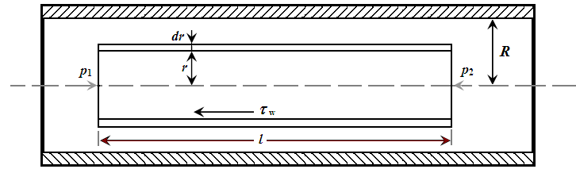
图2-3 管道内流体柱选取示意图
作用于该流体柱上的推力为：
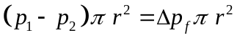
设半径为r处的流体层流速为u_{r}，(r+dr)处的相邻流体层流速为(u_{r}+du_{r})，则沿半径方向的速度梯度为du_{r}/dr。根据牛顿粘性定律，两相邻流体层间相对运动所产生的内摩擦力为:
由于液态金属做稳定流动，所以受力达到平衡，压力差正好抵消摩擦阻力：
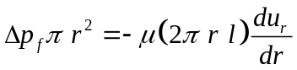
因此，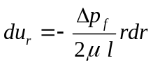，对两边分别求积分可得：
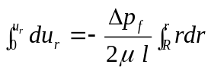
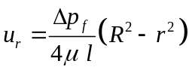
由于工程上通常将平均流速作为计算阻力损失的标准，因此，还需要计算与∆p_{f}的关系。平均流速可以理解为单位时间内流过单位面积的流量，计算方法如式2-4所示
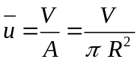
为了得到通过通过单位截面积的流量V，以如图2-5所示的圆环体作为研究对象，其半径为r，宽度为dr，则面积dA＝ 2πrdr，由于dr很小，因此可以假设整个圆环内液体流速一致，均为u_{r}，则流量计算公式为：
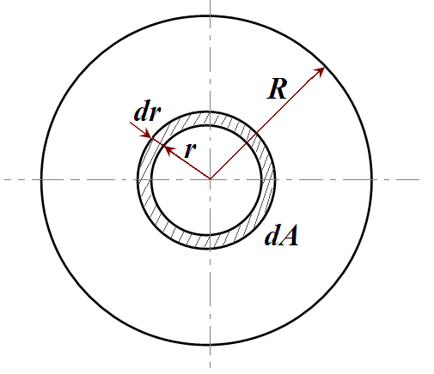
图2-5 圆管内截面划分示意图
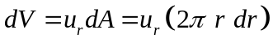
将式2-4中计算得到的ur代入式2-5中可得：
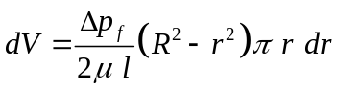
对式2-6两侧求积分：
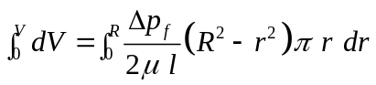
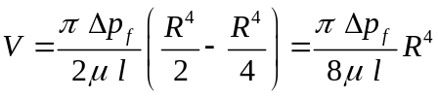
则平均流速可以表示为：
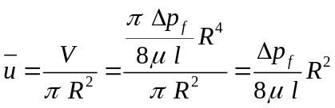

2.4冲液系统流速与周期设计
电火花加工过程中在蚀除工件的同时会产生残渣，由于残渣同样为金属材质，因此，若残渣长时间堆积会产生二次放电现象，导致加工精度降低；此外，本课题采用液态金属作为工具电极，加工过程中巨大的爆炸力会使得尖端少量金属掉落在工件上，同样需要冲液系统来消除其对加工效果的影响。而冲液系统液体流速以及冲液频率对加工效率以及加工质量影响较大，因此本课题首先进行了不同冲液条件下加工效果的分析（本节所考虑的均为正常加工条件下，短路情况的冲液系统设计将在第4章做进一步介绍）。

2.4.1 液体流速对加工效果的影响
本课题采用直流电机作为冲液系统动力源，利用stm32输出PWM波控制，通过高电平占空比分析流速对加工效果的影响。将输入低电平时流速定义为0，输入高电平时流速定义为100，并取其中流速为25，50，75作为对比进行分析。不同流速时加工效率如图2-6所示，加工效果如图2-7所示（由于流速为0时必然导致短路频繁发生，因此不做考虑）。

2.4.2 冲液周期对加工效果的影响
通过上一小节分析得出，流速为50左右时加工效率较高，本节将在此基础上进一步分析冲液周期对加工效果的影响。首先利用MOS管搭建H桥驱动电机，并将stm32作为核心控制板控制MOS管开关。为了延长电机使用寿命，本课题将输入低电平作为停机信号，并未采取反转方案，在电机以及流体惯性的影响下，导致冲液系统不能立即停止工作，但这对加工效果影响并不大。本课题设计了周期为5秒、10秒、20秒、40秒4组对比实验，其加工效率如图2-8所示。从图中可以看出，

2.5 本章小结
本章通过计算雷诺数分析了点胶针头中流体的类型，利用牛顿粘性定律计算了液态金属供液装置中压力与流速的关系，并通过实验对比分析了不同冲液流速、周期对加工效果的影响。通过理论分析与实验验证发现，当压力大约为X时能保证液态金属不会稳定供给，当冲液系统流速为X，冲液周期为X时，加工效果最好。后续将会以本节的研究内容为基础，进一步讨论如何搭供液、冲液系统以及整个实验平台。

第3章 总体方案设计

3.1 引言
在第2章中通过理论分析，说明了液态金属作为电极进行电火花放电加工的可能性。
本章主要介绍实验平台的搭建、放电状态检测及伺服控制方案以及供液系统的设计

3.2 液态金属选取与软电极制备

3.2.1 液态金属的选取
液态金属是作为工具电极的核心材料，必须具有熔点低（常温常压下为液体）、良好的导电性、耐高温、无毒、不挥发等特性。目前较为常见的液态金属主要为汞，汞虽然有着良好的导电性、导热性，并且使用较早、应用技术较为成熟，但是汞也有一个很大的缺点，即易挥发且含有毒性，如果使用不当，可能会对实验操作人员身体造成伤害，因此本课题不予采用。由于常见金属多以固态形式存在，因此本课题将目标转向金属合金。前期通过阅读资料发现了一种由镓、铟、锡三种金属组成的合金比较符合要求。
这种叫做Galinstan的液态金属合金由镓、铟、锡三种金属按质量比为68.5%：21.5%：10%的比例组成，实物如图3-1所示，其熔点为-19℃，即常

图3-1 液态金属实物图
温常压下为液态。此外，由于其低电阻率（0.435·m），高沸点（1300℃），较高的导热率（16.5W / m·K）以及超低蒸气压（ 在500℃下<10-6Pa），与高毒性汞相比，Galinstan的低毒性可以忽略，因此，在许多液态金属应用中（例如机电继电器，冷却剂和离子源），Galinstan是汞的更好替代品。在微电子机械系统（MEMS）中，Galinstan将被使用或者正在替代汞。目前，这种液态金属已广泛应用于各种行业，特别是电池，又用作新型的磁性制冷传热介质，但还没有关于如何将其用作电火花加工电极的文献。

3.2.1 软电极制备
为了保持电极的形状，本科题将液态金属盛放于点胶针头中，末端固定于针筒上，针筒与压力控制装置相连，从而保证液态金属源源不断的供给，装置示意图如图3-2所示。其中点胶针头采用34G不锈钢点胶针头，内径为0.06mm，外径为0.24mm，长度为13mm，为了减小针头对液态金属的阻塞作用，在进行加工实验之前可利用硫酸浸泡针头，并对液态金属进行多次过滤以减少其中的废屑防止堵塞。由于Galinstan容易被氧化，因此，需对其进行防氧化处理，例如在针筒中加入浓度为2%的稀硫酸，工件和电极全部浸泡在放电介质中等。

3.3 实验平台搭建与调试
在液态金属软电极制备完成后，需要进行整个实验平台的搭建，包括：供液系统、脉冲电源、放电状态检测、伺服控制系统以及冲液系统等部分。

3.3.1 硬件系统搭建与调试
运动平台采用龙门架结构，三轴均由高精度伺服电机驱动，电机型号为：XXXX，驱动器采用松下XXX驱动器，型号为：XXXX，由于本课题的实验平台最多会用到三轴同时控制，所以选择了固高四轴运动控制卡，型号为：XXXX，接线方式为位置式，端子板与驱动器的连接如图3-3所示。接线完毕后，在工控机上利用MCT2008软件完成驱动器的初步配置，包括正负限位的驶入电平、编码器计数方向、闭环使能等，配置完毕后，测试三轴电机空载状态下能否正常运行，若出现错误或报警则应修改对应的配置项知道能正常运转，同时，将当前配置导出并保存为配置文件，方便以后读取。
供液系统的压力控制装置采用手持式旋转压力计，实物如图3-4所示，为了排除加压时空气体积被压缩导致的液态金属流出量的变化，本课题将其替换为水，压力计与针筒之间采用PVC材质耐压气动软管，管壁较厚，减小因导管膨胀对压力的影响。根据第二章仿真得到的压力值进行控制，保证液态金属稳定、适量的流出。
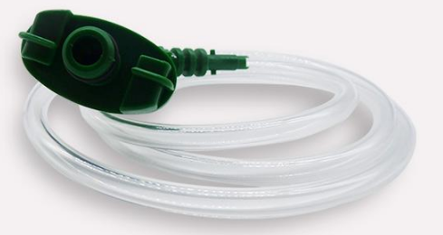
PVC材质耐压气动软管
脉冲电源采用
冲液系统采用单片机控制小型直流电机完成冲液操作。直流电机采用当检测到当前加工状态为“液态金属粘连”时，会接收到上位机发送的冲液指令，

3.3.2 人机交互界面设计
MFC作为微软公司提供的一套基础类库，以C++类的方式封装了大量的Windows API函数，作为界面开发工具十分方便，并且可以手动添加外部动态链接库，与固高运动控制卡无缝连接，因此本课题采用MFC作为上位机开发工具。根据加工实验的需求，上位机应完成的功能有：伺服控制器的开启与关闭、三轴单独点动、平面图形加工、三维立体图形加工、实时运动轨迹显示、当前加工状态判别以及进给、回退、冲液等操作的实现。为了简化操作，本课题将上述所有功能集成到一个界面中，开启一个程序可以满足所有的加工需求。上位机界面如图3-5所示。
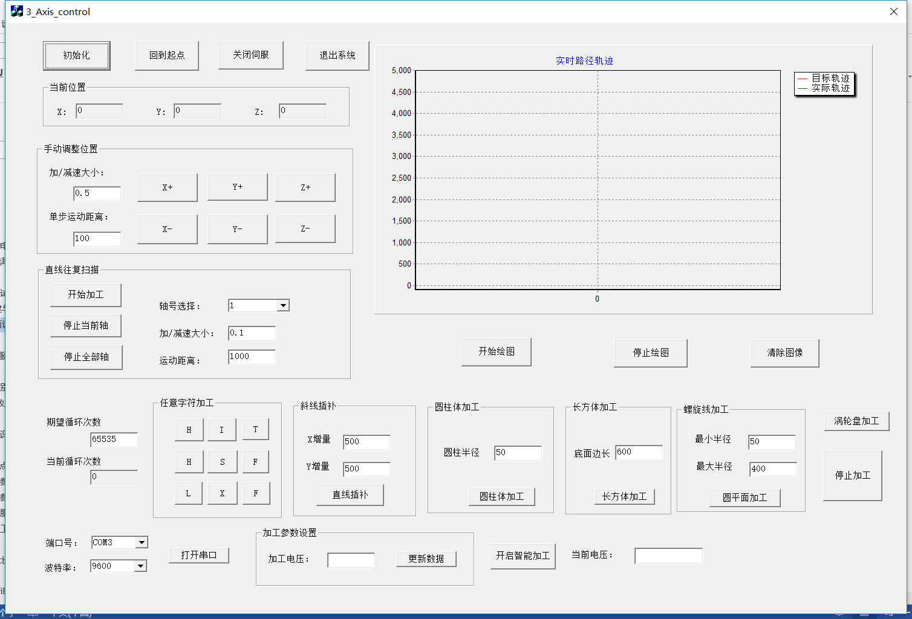
图3-5 人机交互界面
为了界面美观，本课题将不同功能模块分区域放置，其中，模块1主要完成系统初始化与关闭操作，当点击“初始化”按钮时，会完成配置文件的读取、运动模式设置、运动控制卡以及伺服轴的开启，如果开启失败，会有弹窗提示失败原因，如图3-6所示。
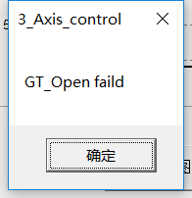
图3-6 失败原因弹窗提示
模块2用于实时显示当前三轴所在位置，方便观察各轴的运动情况；模块3可以实现手动控制平台运动，用来在加工开始前或者结束后调整加工位置；模块4可以实现二维平面内单轴直线加工，并且可以设置直线的长短以及运动的快慢；模块5用来实时显示坐标轴目标轨迹与实际运动轨迹，用来对比伺服控制精度与加工效果；模块6用来完成稍微复杂图案的加工，本课题通过循环次数来作为加工停止条件，加工种类主要包括：任意字符、二维平面内斜线、三维平面内圆柱体、长方体以及螺旋线的加工等，出于对加工过程中的安全考虑，还设计了“停止加工”按钮，用来终止当前的加工过程。模块7主要用来实现智能加工，为了能够实现与手动加工实验的对比，这里还设置了加工模式开关，当点击“智能加工”按钮后才会触发模糊控制器与自动抬刀操作。
实验初期发现，给定伺服目标位置后，在向目标位置的运动过程中处于循环等待过程，如果将该操作放在主线程中会导致界面卡死无法操作，因此，本课题还采用了多线程技术，为每一个加工过程开辟一个子线程并设置相应的标志位，部分代码如图3-7所示。
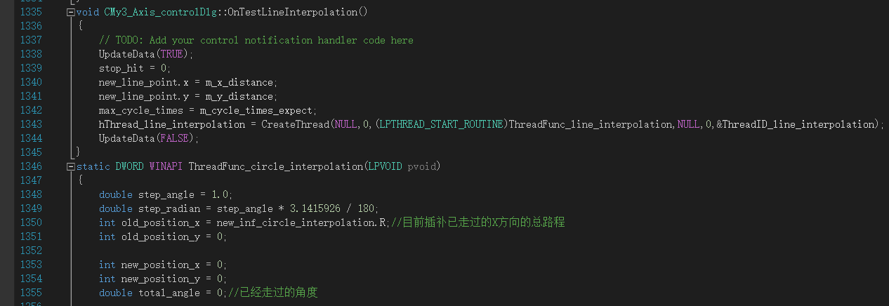
图3-7 子线程设计代码
为了保证界面友好性，本课题还为多个按钮设置了异常提示功能，例如，所有的操作均需在伺服成功开启后才能使用，否则会有如图3-7的提示弹窗；当系统此时正在进行某一项加工还未结束时，禁止启动下一项加工进程，否则也会有弹窗提示。
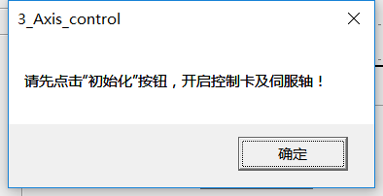
图3-7 未初始化弹窗提示

3.4 冲液系统设计
利用液态金属作为软电极进行放电加工时不仅会有加工残渣，还可能有溅落的液态金属，如果不及时处理这些废屑可能会大幅度增加短路的频率，因此本课题还需要设计冲液系统辅助加工。由第二章

3.6 本章小结
本章介绍了传统的Q-MRAS转速辨识算法的工作原理，并针对其存在的电机参数敏感等问题，提出了一种改进型Q-MRAS转速辨识算法，设计了基于改进型Q-MRAS的无速度传感器矢量控制系统，并对该系统进行小信号分析，重点研究了系统的稳定性问题，最后利用劳斯判据验证了改进的算法在全速度以及全负载范围内均能稳定运行。此外，搭建了无速度传感器矢量控制系统仿真模型，对比改进前后Q-MRAS算法的转速辨识效果，仿真结果表明改进的Q-MRAS算法估算出来的转速不管是在启动过程、状态切换过程还是在低速情况下都能很好地贴合实际转速，动态跟踪性能较强，同时解决了传统Q-MRAS方法对电机参数依赖性强的问题，转速辨识精度高且鲁棒性强。

第4章 放电状态检测与伺服控制算法

4.1 引言
相对于传统固体电极电火花加工实验，采用液态金属作为软电极进行放电加工更为困难。首先，采用固体电极时放电状态只有四种：短路、开路、正常放电与拉弧放电，当电极与工件间距到达正常放电间隙时，放电状态几乎不会频繁变化，并且即使出现短路时，执行抬刀操作必定可以消除短路状态，而液态金属则不同，由于尖端形态可变，当发生短路时，液态金属可能会与工件发生粘连现象，此时即使增大放电间隙也未必能消除短路，如果间隙变化过大，多次抬刀与进给会降低加工效率；其次，传统电火花放电加工时无需考虑伺服平台运动对电极形态的影响，而本课题中，若伺服加速度过大，可能破坏电极末端的尖锥结构从而影响加工效果。综上所述，本课题需要更为快速的放电状态检测方案与更加稳定的伺服控制系统。

4.2 放电状态检测与识别

2.2.1信号的采集与处理
放电状态有效识别的前提是信号的获取，因此本课题首先对放电过程中的电压电流信号进行采集与处理。电压信号可直接通过A/D转换获得，由于放电频率较高，单片机A/D转换时间要足够小，通过阅读STM32数据手册发现，STM32F103X系列单片机A/D转换时间是可编程的，采样一次至少需要14个ADC时钟周期，其时钟频率最高可达14MHZ，当采样时间为1.5个时钟周期的时候，转换时间计算公式如下：
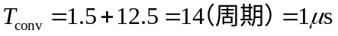 （2-1）
由式1可知，其采样周期最短为1微秒，满足实验需求。
将放电电压信号接入单片机的AD口（A11），经过单片机内部A/D转换器可以得到一个临时变量，该变量并不是电压的实际值，因此需要进行数据的处理与转换，通过实验发现，当输入电压为3.3V时数据为：1085275650，当输入端接地时得到的数据为1073741824，因此，转换公式如式2所示：
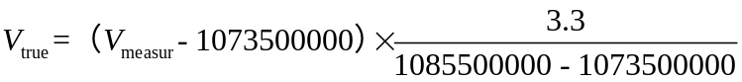 （2-2）
由于原始电压信号包含噪声分量，并且受到测量误差以及传感器精度等因素影响，使得该信号不能直接应用于后续的计算，此外，原始数据中的单个偶然突变信号会使机床运行不稳定，因此，本课题中需要先对该信号进行滤波处理，滤波的目的是尽可能减少信号中噪声的影响，并且滤除不需要的突变信号。通过前期阅读文献发现一种利用线性系统状态方程，通过系统输入输出观测数据，对系统状态进行最优估计的算法，即“卡尔曼滤波算法”，它适用于线性、离散的有限维系统，可以在线性状态空间的表示基础上对有噪声的输入核观测信号进行处理，求取并预测系统状态或真实信号。
卡尔曼滤波原始计算公式如下：
假设离散控制系统的模型为：
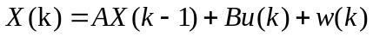 （2-3）
其中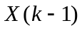为上一时刻系统状态，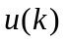为系统控制量，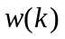为K时刻噪声；
K时刻的实际测量值为：
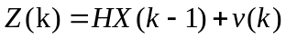 （2-4）
其中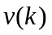是协方差为R的测量噪声；H是测量系统的参数，对于多测量系统，H为矩阵。
然后根据系统的过程模型来预测系统的下一状态：
（2-5）
其中， 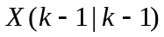是上一状态的最优结果，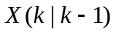是利用上一状态预测的结果，为现在的控制量，如果没有控制量则为0；
到现在为止，系统的结果已经更新，此时需要更新时刻的协方差：
（2-6）
则当前时刻的最优化估计值为：
（2-7）
其中，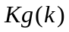为卡尔曼增益，计算方式如下：
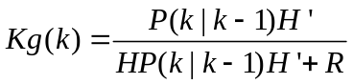 （2-8）
最后还需要更新K时刻下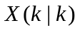的协方差：
（2-9）
如果为单输入、单测量，矩阵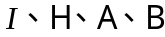均取值为1。
上述公式中需要两个噪声的协方差，由于真实信号和噪声的协方差无法计算，因此需要对其进行估计，通过实验测试发现，若测量信号的协方差过大，会使得滤波结果更贴近估计值，若估计值的协方差过大会使滤波结果更偏向于测量值，首先用一组白噪声信号进行测试，由图2-4可以看出，经过卡尔曼滤波后极大地减小了噪声的幅值，使得信号更加平滑，没有较大的尖峰。
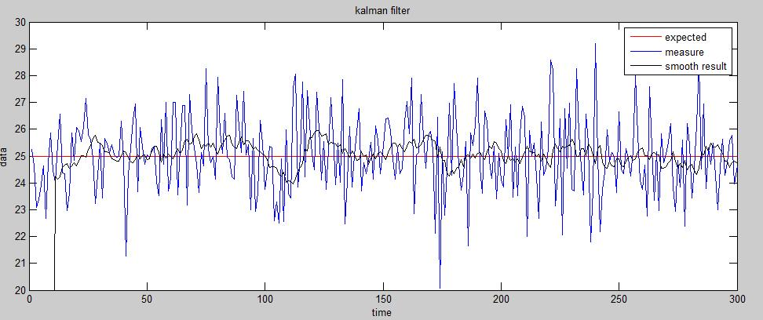
图2-4 卡尔曼滤波效果图
为了得到合适的协方差数值，本课题利用多组采集信号进行测试，并编写上位机显示界面用于显示滤波效果，通过图像发现，由于每次放电的状态都不同，如果给定固定的协方差参数，会导致将正常放电信号识别为噪声，或者将较大的噪声信号误判为放电信号，给伺服控制带来一定干扰，因此本课题提出一种根据放电信号实时更改协方差数值的新型卡尔曼滤波算法。通过A/D采集得到信号后不会立即用于滤波输入，而是先判断当前信号所占的开路电压的比例α，如果α小于预设值δ，则增大测量信号的协方差并减小估计信号的协方差，使滤波后信号更贴近真是信号，反之，则减小测量信号的协方差并增大估计信号的协方差，使其尽可能贴近估计值，减小噪声的影响。从而达到既能更好地消除由噪声引起的波动，也能保留原始信号中应有的电压跳变的需求。算法流程如图2-5所示。
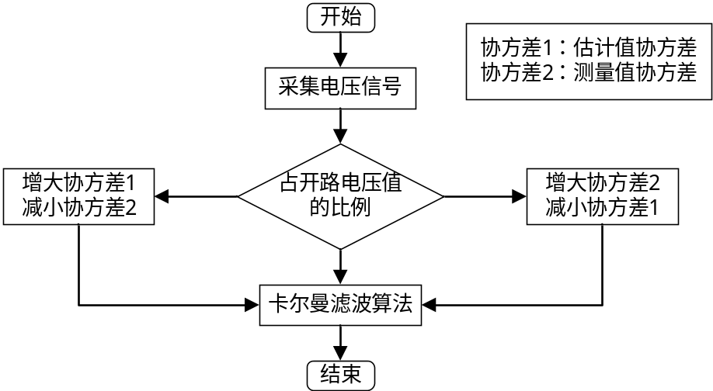
图2-5 新型卡尔曼滤波算法流程图

2.2.2判别放电状态
由于平均电压法编程简单、稳定性较好，因此课题初期采用该方案进行放电状态检测。该方案首先统计一个周期内的放电电压然后求平均值，并将该数值与预设值进行比较，通过两者的差值判断当前的放电状态，算法流程图如图2-5所示。
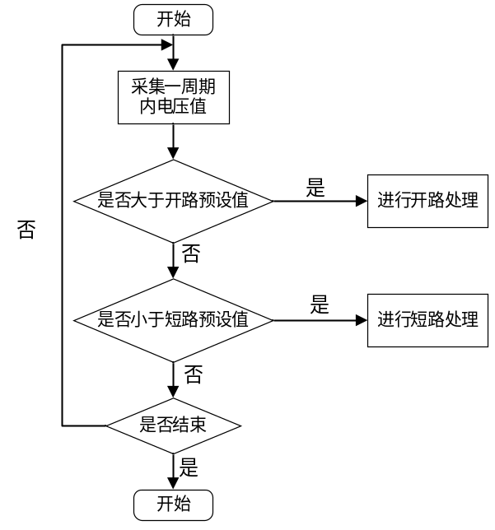
图2-5 平均电压法算法流程图
由于本课题的实验在加工过程中会根据加工效果随时改变放电电压，导致固定阈值不再准确，要关机重新设置才能正常运行，过程繁琐，影响加工效率，因此本课题在上位机中设置了选择加工电压选项，在进行实验加工的同时，可以随时更改电压阈值，提高了加工效率，设置界面如图2-6所示。
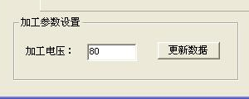
图2-6 放电电压设置界面
但是在实际加工过程中发现该方案的误判频率较高，有时响应会有延时。于是本课题对放电时的波形进行了分析。固体电极电火花放电加工时的正常波形如图2-7(a)所示，但由于本课题采用的是液态金属，在加工的同时尖端的液态金属由于形态改变可能会导致放电状态的变化，出现粘连、短路的情况，放电状态波形如图2-7(b)所示，此时若采用平均电压法则会误判为正常加工，直到下一个周期才会检测为短路，造成伺服控制的滞后，因此本课题需要一种新型的检测算法。
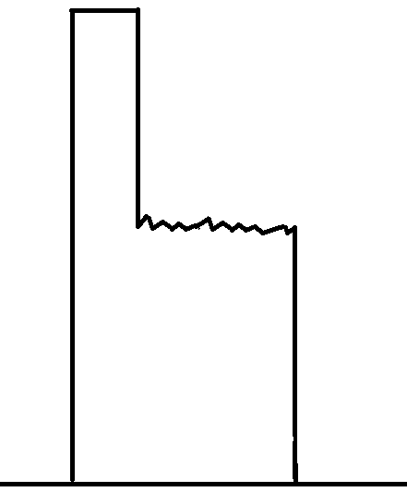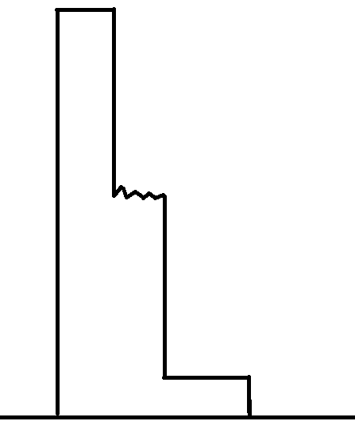
图2-7(a) 正常放电电压波形 图2-7(b) 可能存在的放电波形

2.2.3新型放电状态识别方案
针对上述情况，本课题提出了一种新型的放电状态识别方案，即放电时间统计法。在采集放电电压的基础上统计不同放电状态的放电时间，根据正常放电时间所占的比例来判断电火花放电状态及其变化趋势。
首先取T(ms)为分析周期，采样频率为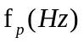，令，，分别为一个放电周期内出现出现开路、正常放电、稳定电弧放电和短路状态的时间。在每一采样周期内，对采样值作出状态判别，并分别进行统计，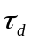，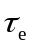，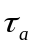为电压脉冲中出现开路、正常放电、稳定电弧及短路状态的采样值次数。在分析周期T内，这几种状态出现的时间分别为：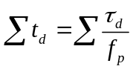，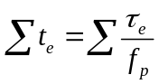，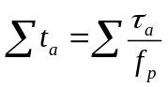，在分析周期内总的放电时间为：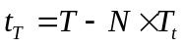，其中，N为在分析周期T内高频电源发出的脉冲间隔的总数，为脉冲间隔时间。本课题令在一个分析周期时间内出现异常放电状态的时间比例为：
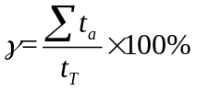 （2-10）
令电火花加工中最佳异常放电时间比例为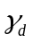，则两者的差值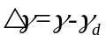。将本次分析周期与前一个分析周期进行比较，可以得到异常放电状态时间比例的变化为：
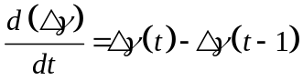 (2-11)
在一个分析周期内开路状态所占的时间比例为：
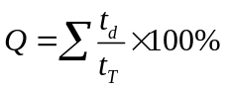 (2-12)
令电火花加工中最佳开路状态所占时间比例为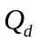，则
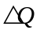=- （2-13）
与前一个分析周期进行比较，可以得到开路放电状态时间比例的变化为：
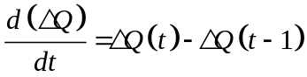 （2-14）
这样，每一分析周期结束后，通过计算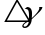，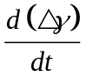，，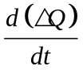的值，就可以判别出电火花加工的间隙放电状态及其变化趋势。
对于液态金属电极来说，当>0时，即出现了过多的有害放电状态，控制器应向主轴发出回退命令，增大放电间隙以避免工件出现较大的蚀坑，此时令为偏差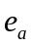，为偏差变化率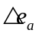；当>0时，即出现了过多的开路状态，主轴应该微动进给，减小放电间隙以提高加工效率，此时令为偏差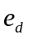，为偏差变化率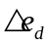，这样可以将复杂的加工间隙放电状态控制系统简化为一个四输入一输出的模型。

4.3 三轴伺服参数整定

4.3.1伺服控制的难点
相对于固体电极电火花加工来说，液态金属电极的伺服控制更难，因为固体电极在一个放电周期内电极形状几乎保持不变，因此不需要对放电间隙进行调整，而液态金属则不同，不同的放电脉冲可能由于放电能量不同，会导致尖端液态金属形态的改变，对于放电间隙只有几十微米的电火花放电加工来说，这种形变可能会直接导致短路或者开路，从而影响加工的进行，因此，对伺服控制需要有更快的相应速度以及更高的精度。
为了避免液态金属形变对放电状态的影响，本课题要实现主轴的快速回退与微动进给两大功能，当检测到放电开路时，表明此时放电间隙过大，需要稍微缩小电极与工件之间的距离，而当检测到放电短路时，表明此时放电间隙过小，需要迅速拉大电极与工件之间的距离，此时对控制精度无要求，而是需要伺服平台快速响应，且不能对伺服电机造成损坏。由于机床在快速回退与微动进给是两个完全不同的过程，为了能够同时达到上述要求，首先需要分别对两个过程的伺服参数进行整定。

4.3.2快速回退伺服参数整定
为了使伺服系统在微小进给情况下达到快速、精确、稳定跟踪，首先对Z轴进行PID参数整定。为了较为方便地更改参数并观察效果，本课题将所有功能放置在一个上位机界面中，如图2-8所示。在该界面中可以设置目标轨迹信号、PID参数等信息并绘制实施绘制伺服响应曲线，对PID参数整定有较大的帮助。首先设定目标信号幅值为2000cts，加/减速度大小为2，目标速度40，比例增益Kp为18，微分增益为8，为了减小系统运动位置滞后误差，提高系统位置跟踪精度，在系统中加入速度前馈控制，设置T型速度规划下进给调试速度前馈kvff为300，运动调试曲线如图2-9所示，虽然运行过程中速度有超调，超调量大约为2个脉冲，但是响应速度较快，大约5ms左右即开始运动，并且最终也能准确跟踪目标轨迹，该曲线表明在这组参数下微动进给能满足实际加工需求。最后编写将该参数写入上位机中，进行实际加工运动。
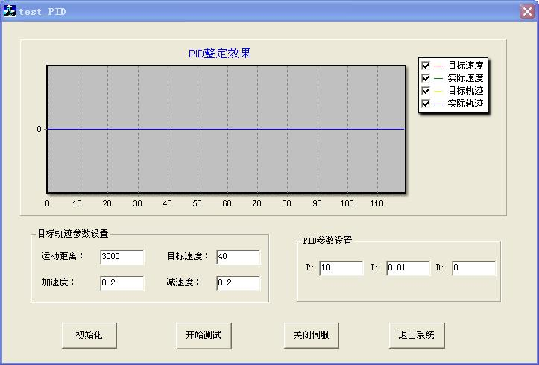
图2-8 PID参数整定上位机界面
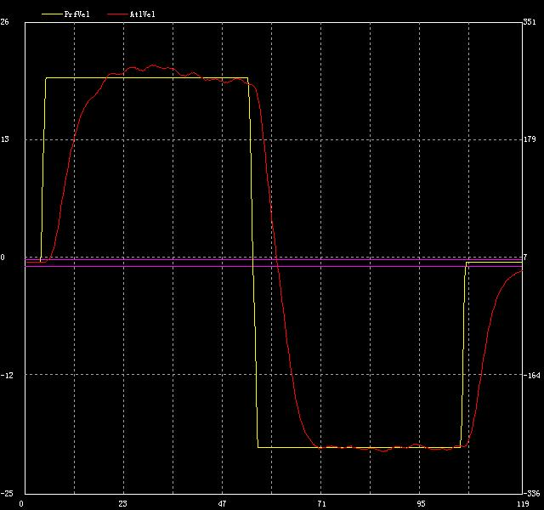
图2-9 快速回退电机调试曲线

4.3.3微动进给伺服参数整定
为了使电机在进给时能够达到精确、稳定的要求，伺服参数需要重新整定。目标信号减小为1000cts，速度改为40，比例参数为10，积分参数为0.02，微分参数为4时，电机响应曲线如图2-10所示，从图中可以看出系统稳态误差为零，系统无超调，电机能够较为快速地跟踪指令位置，满足实验加工需求。
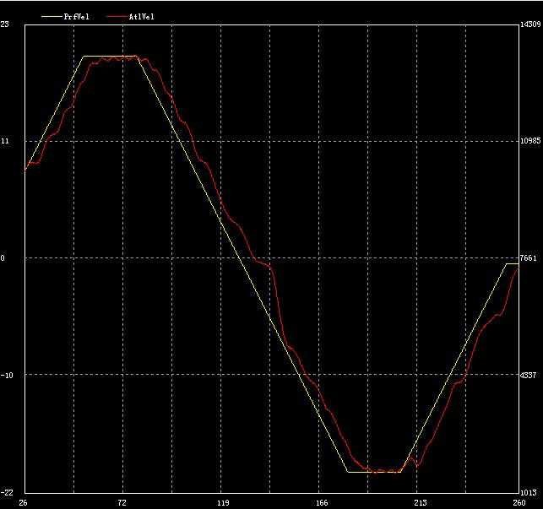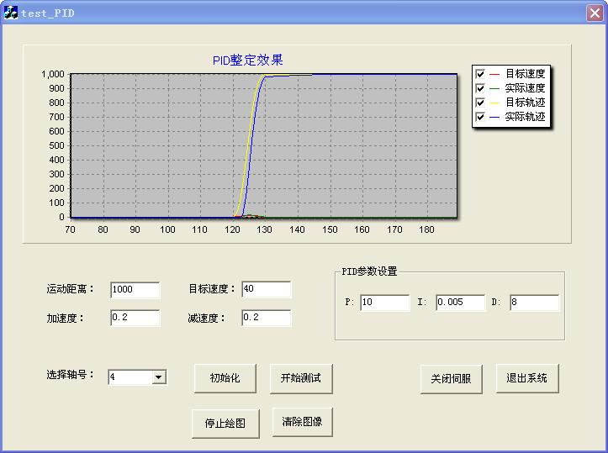
图2-10 微动进给电机调试曲线

4.4 不同抬刀高度下加工效率对比
抬刀高度作为影响放电间隙的重要指标，其设定值是否合理直接影响加工效率，过大或过小的参数可能导致加工不能正常进行。电火花放电间隙一般在几十微米到一百微米左右，为了测出较为合理的抬刀高度，本课题分别选取20微米、50微米、70微米、100微米、200微米5种抬刀高度进行对比试验，以电火花放电数量和加工效率作为考察参数好坏的指标。由于直接统计火花放电总量数据过于庞大，因此本课题中分别统计第一秒和第二秒的放电数量，对其取平均数并与第三秒放电数目求和计算均值，以此类推。为保证单一变量原则，5次试验均在同一片单晶硅上完成实验加工，一次加工完毕后更换全部放电介质（煤油），加工时长均选择为2小时。5次实验均完成后，对加工效果进行分析。

4.5 基于模糊控制的伺服控制器设计

4.5.1 控制器整体方案设计
由于放电过程中电压、电流等信号变化频繁，很难给出一个具体的信号量与回退高度之间的数学模型，如果全部设定为固定回退高度，必然会影响加工效率。而模糊控制是以模糊集合、模糊语言以及模糊推理为基础的智能控制算法，它不是非0即1的确定逻辑，而是计算出各种结果的可能性，然后利用相应的计算方法得到最后的输出。因此，本课题采用模糊逻辑作为伺服控制器设计方案。
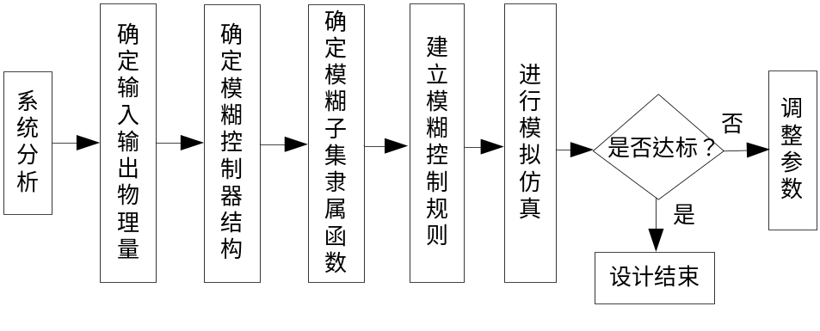
图4-1 模糊控制器设计一般流程
模糊控制器的设计流程如图4-1所示，首先对系统进行分析，确定输入输出物理量，并根据物理量范围进行模糊子集划分，然后根据实验加工规律设计模糊控制规则，最后进行实际加工实验验证并修改参数。为了简化编程步骤，减少出错率并观察控制器设计效果，本课题先在MATLAB软件中完成控制器的设计与仿真，然后再利用C++语言对控制器进行重新编码并嵌入到主程序中。
本课题所设计的模糊控制系统结构如图4-2所示，将加工过程中的电压ei与电压变化率eci作为系统输入，回退高度作为控制器的输出。其中ei，eci的定义如下：
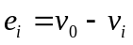
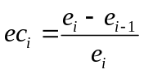
式中 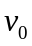——伺服参考电压值（V）；
——第i个时刻反馈电压值（V）；
——第i个时刻电压偏差值（V）；
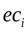——第i个时刻偏差变化率。
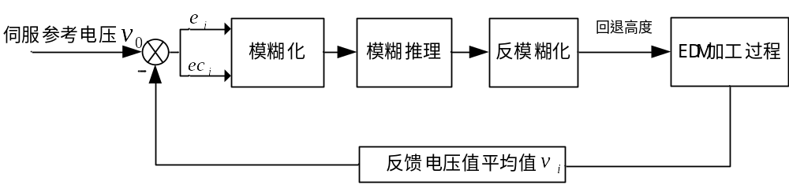
图4-2 模糊逻辑控制器结构图（重画）
输出量u的定义如下：
由上一节的对比实验可以看出，不同的回退高度对加工效率影响很大，因此本课题将Z轴伺服进给与回退高度作为控制器输出进行实时在线优化，根据电压变差与偏差变化率来决定伺服进给与回退的高度，控制器各个部分设计流程如下。

4.5.2 输入量归一化
为了方便后续模糊规则的设定，本课题将输入量进行了归一化处理，即将实际输入的电压偏差和偏差率利用量化因子，幅值缩放到[-1,1]范围内。通过前期手动加工实验发现，电压输入值的范围在[0,300]之间，但由于200以下基本为短路状态，300以上为开路状态，因此从中截取有效反馈电压区域为[200,300]，将其进行归一化处理，缩放到[-1,1]论域内，因此量化因子设置如下：
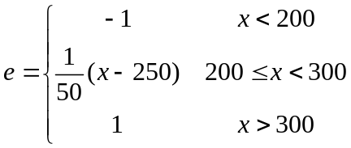

4.5.3 隶属度函数与模糊规则
在完成输入量归一化后，还需要进行隶属度的划分，为了保证输出结果更加精确，本课题将输入量模糊子集设置为5个，即正极大、正极小、零、负极小、负极大，分别用符号PB、PS、ZO、NS、NB表示，输出量的模糊子集设置为7个，分别为正极大、正中、正极小、零、负极小、负中、负极大，分别用符号PB、PM、PS、ZO、NS、NM、NB表示。接下来需要将实际输入通过隶属度函数转化为模糊语言，隶属度函数设计的重要指标之一是相邻区域间的重叠程度[参考文献]，但是对于该重叠程度没有统一的设定标准，不过Omron公司通过反复的实验和仿真结果得出：相比输入隶属函数的类型，其覆盖论域的宽度对模糊控制系统的影响大；输出隶属函数覆盖论域的宽度对模糊系统的控制性能几乎没有影响，可以采用单点输出隶属函数[参考文献]，Boverier通过仿真技术，比较不同隶属函数对模糊系统的影响，得出当相邻的对称隶属函数相交叠，交叠点处的隶属度为 0.5且仅有一个交叠点时，模糊系统具有良好的控制特性[参考文献]。因此，本课题设计的隶属度函数曲线如图4-3至4-6所示。
模糊控制器设计的核心是模糊规则，结合本课题实际需求，当电压偏差率趋近于0时，若当电压偏差为正极大，表面此时开路，应输出负极大，使得放电间隙缩小，反之则应快速抬刀；当电压偏差较小而电压偏差率为正极大或负极大时表明有开路或者短路的趋势，也应执行相应的操作。综上所述，本课题设计的模糊规则如表4-1所示。通过MATLAB模糊工具箱观察其平滑程度，发现在所有区域内，曲面均保持连续，没有凸起的波峰或波谷，保证了控制器的稳定性。
4.5.4 输出量解模糊化
通过模糊控制器计算得到的输出值为模糊语言，不能直接用于伺服控制，需要对其进行解模糊化从而得到实际输出，本课题采用重心法进行解模糊化。重心法是通过计算各论域输出与横坐标所围成图形区域的重心来获取实际真实的输出量，其连续型与离散型的计算公式分别如下：
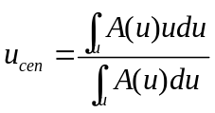
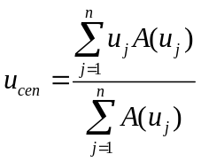

4.6 本章小结
本章首先介绍了NPC三电平逆变器SVPWM的基本工作原理，分析了其存在的中点电位不平衡问题，并研究了单象限工况和四象限工况下中点电位变化的区别。对比分析了三种基于分配因子思想的中点电位平衡方法，分别是滞环控制法、PI控制法、中点电荷守恒控制法，指出中点电荷守恒控制法能更好的处理四象限运行情况下的中点电位平衡问题，最后搭建基于改进型Q-MRAS的三电平逆变器矢量控制系统仿真模型，仿真结果表明该系统具有良好的动静态性能，搭建三种中点电位平衡方法的仿真模型，对比仿真结果发现基于中点电荷守恒的分配因子计算方法拥有更好的控制效果。

第5章 实验加工与效果对比

5.1 引言
本文的前几章内容分别对实验平台搭建以及控制算法设计做了详细的描述，为了进一步验证算法的有效性，本章将设计实际加工测试案例，利用上述研究成果进行实验加工，并将本文所提出的智能加工与手动加工、传统固体电极电火花加工效果进行对比，

5.2 智能抬刀与手动回退加工效率对比
为了验证本课题所设计的模糊控制器的有效性，在同等实验条件下与手动回退加工进行了加工效率的对比。为了避免因单次实验偶然性影响，共做了以下3组对比实验，加工时长分别选择为1小时、1.5小时和2小时。统计分析结果如图5-1所示。由图中可以看出，三次实验效率智能加工均大于手动加工，并且，随着加工时长的增加，这种优势体现的更加明显。

5.3 液体电极与固体电极加工实验对比
本课题还设计了与传统固体电极进行电火花加工的对比实验。采用最常用的铜作为固体电极，直径选择XXmm（与本课题采用的点胶针头直径最接近），同样进行三组对比实验，加工时长分别选择为1小时、1.5小时和2小时。最终加工深度如图5-2所示，由图中可以看出，采用固体电极

5.4 实际加工效果展示
本课题所设计的伺服控制系统，不仅可以在二维平面内加工点、线、面，还可以加工三维立体图形，如凹/凸球、四棱锥等。实际加工效果展示如下。

5.5 本章小结
本章完成了以TMS320F28335为控制器的异步电机转速辨识实验平台和NPC三电平逆变器实验平台的搭建。首先设计了转速辨识实验平台，之后基于该平台利用CCS5.5编写并实现相应控制算法程序，完成了空载启动、转速突变以及低速实验，验证了改进后Q-MRAS算法的准确性和鲁棒性。然后搭建了NPC三电平逆变器矢量控制实验平台，主要包括：主电路板

结 论
电火花加工精度一直受到电极损耗的影响，由于传统固体电极损耗难以精确测量，本课题提出了采用液体金属作为工具电极，通过液态金属的连续供给从根本上避免了电极损耗，对提高加工精度有十分重要的意义。本文通过分析压力与流速的关系，给出了液态金属供给装置压力参考值，利用点胶针头、硬塑料导管、手动旋转式加压器等制作了液体金属软电极，并在此基础上搭建了实验硬件平台，通过放电状态检测装置实时检测当前放电状态并利用自行设计的模糊控制器来实现伺服平台的稳定运行，最后通过实际实验进行了验证与对比。总结全文，本文的研究成果大致包括以下几个方面：
（1）以雷诺数作为流体类型判别依据，根据牛顿粘性定律，计算得到液态金属在点胶针头中做层流运动时的摩擦应力，进而得到流速与压力之间的数值关系，为后续实验提供理论基础。
（2）通过阅读文献找到了替代汞的液态金属：Galinstan，并利用点胶针头作为外部盛放装置制作了液态金属软电极，再此基础上，以三轴龙门架配合高精度交流伺服电机作为伺服驱动系统搭建实验硬件平台，并利用MFC编写人机交互界面，最终完成包含脉冲电源、运动控制系统、供液系统、放电状态检测装置等在内的总体方案设计。
（3）以stm32为控制核心搭建电压检测装置，并利用改进型的线性卡尔曼滤波算法完成信号采集与滤波，通过计算不同放电状态的放电时间得到当前加工状态，并将电压以及电压变化率作为模糊控制器的输入实现伺服实时、稳定的控制。
（4）最后进行了实际实验加工与效果对比，验证了智能加工的有效性，并且电极损耗量相对于传统固体电极来说可以忽略不计，证明了以液态金属作为电极进行电火花放电加工是一种切实可行的方案。
本文的研究内容还有一些需要改进的地方：供液系统目前的加压装置为手动旋转加压方式，未实现真正意义上的完全自动化智能加工，后续考虑利用可编程蠕动泵替代；

参考文献
- 陈伟华，李秀英，姚鹏. 电机及其系统节能技术发展综述[J]. 电气技术，2008，09：11-22.
- Witold P, Huynh V K, Michael R H. Temperature Rise Estimation of Induction Motor Drives Based on Loadability Curves to Facilitate Design of Electric Powertrains[J]. IEEE Transactions on Industrial Informatics，2017，13（3）：985-994.
- Zhi Y, Fei S, Ian P, et al. Comparative Study of Interior Permanent Magnet, Induction, and Switched Reluctance Motor Drives for EV and HEV Applications[J]. IEEE Transactions on Transportation Electrification，2015， 1（3）：245-254.
- Zhang G Q, Wang G L, Xu D G, et al. Discrete-Time Low-Frequency-Ratio Synchronous-Frame Full-Order Observer for Position Sensorless IPMSM Drives[J]. IEEE Journal of Emerging and Selected Topics in Power Electronics，2017，5（2）：870-879.
- 陈伟，于泳，杨荣峰，等. 异步电机自适应全阶观测器算法低速稳定性研究[J]. 中国电机工程学报，2010，30（36）：33-40.
- Jiang W, Feng X Y, Wang Q Y. Research and Simulation on ANN Speed-Sensorless Three-Level Inverter Vector Control System for Induction Motor[C]//International Conference on Electrical Machines and Systems. 2008：1577-1581.
- 燕俊峰，王晓琳，廖启新. 一种利用转矩观测矫正异步电机转子磁场定向的方法[J]. 中国电机工程学报，2015，35（17）：4517-4523.
- Zhang Y C, Zhu J G, Zhao Z M, et al. Improved Direct Torque Control for Three-Level Inverter-Fed Induction Motor Sensorless Drive[J]. IEEE Transactions on Power Electronics，2012，27（3）：1502-1513.
- 廖永衡，冯晓云，王珍. 基于定子磁链滑模观测器的异步电机空间矢量调制直接转矩控制[J]. 中国电机工程学报，2012，32（18）：88-97.
- 王高林，于泳，陈伟，等. 基于改进MRAS观测器无速度传感器感应电机转速估计方法[J]. 电气传动，2009，39（1）：15-18.
- Donald R, Mohammed T, Ken N, et al. Speed Sensorless Estimation of AC Induction Motors Using the Fast Orthogonal Search Algorithm[J]. IEEE Transactions on Energy Conversion，2006，21（1）：112-120.
- 尹忠刚，刘静，钟彦儒，等. 基于双参数模型参考自适应的感应电机无速度传感器矢量控制低速性能[J]. 电工技术学报，2012，27（7）：124-130.
- Benlaloui I, Drid S, Larbi C A, et al. Implementation of a New MRAS Speed Sensorless Vector Control of Induction Machine[J]. IEEE Transactions on Energy Conversion，2015，30（2）：588-595.
- Schauder C. Adaptive Speed Identification for Vector Control of Induction Motors without Rotational Transducers[J]. IEEE Transactions on Industry Applications，1992，28（5）：1054-1061.
- 孔武斌，黄进，曲海荣，等. 带转子参数辨识的五相感应电动机无速度传感器控制策略研究[J]. 中国电机工程学报，2016，36（2）：532-539.
- Peng F Z, Fukao T. Robust Speed Identification for Speed-Sensorless Vector Control of Induction Motors[J]. IEEE Transactions on Industry Applications，1994，30（5）：1234-1240.
- Maiti S, Chakraborty C, Hori Y, et al. Model Reference Adaptive Controller-Based Rotor Resistance and Speed Estimation Techniques for Vector Controlled Induction Motor Drive Utilizing Reactive Power[J]. IEEE Transactions on Industrial Electronics，2008，55（2）：594-601.
- Teja A V R, Verma V, Chakraborty C. A New Formulation of Reactive-Power-Based Model Reference Adaptive System for Sensorless Induction Motor Drive[J]. IEEE Transactions on Industrial Electronics，2016，62（11）：6797-6808.
- Zaky M S. Stability Analysis of Speed and Stator Resistance Estimators for Sensorless Induction Motor Drives[J]. IEEE Transactions on Industrial Electronics，2012，59（2）：858-870.
- Harnefors L, Hinkkanen M. Stabilization Methods for Sensorless Induction Motor Drives—A Survey[C]//IEEE Workshop on Electrical Machines Design Control and Diagnosis. 2013：132-142.
- 陈伟，于泳，杨荣峰，等. 异步电机自适应全阶观测器算法低速稳定性研究[J]. 中国电机工程学报，2010，30（36）：33-40.
- Holtz J, Juntao Q. Drift and Parameter-Compensated Flux Estimator for Persistent Zero-Stator-Frequency Operation of Sensorless-Controlled Induction Motors[J]. IEEE Transactions on Industry Applications，2003，39（4）：1052-1060.
- Chen B, Yao W X, Chen F Y, et al. Parameter Sensitivity in Sensorless Induction Motor Drives With the Adaptive Full-Order Observer[J]. IEEE Transactions on Industrial Electronics，2015，62（7）：4307-4317.
- Alonge F, Cangemi T, D’lppolitp, et al. Convergence Analysis of Extended Kalman Filter for Sensorless Control of Induction Motor[J]. IEEE Transactions on Industrial Electronics，2015，62（4）：2341-2352.
- Yin Z G, Zhao C, Liu J, et al. Research on Anti-Error Performance of Speed and Flux Estimator for Induction Motor Using Robust Reduced-Order EKF[J]. IEEE Transactions on Industrial Informatics，2013，9（2）：1037-1046.
- 刘毅，谭国俊，何凤有，等. 基于NNs-MRAS无速度传感器双馈电机LQR控制[J]. 电工技术学报，2014，29（7）：140-146.
- Maiti S, Verma V, Chakraborty C, et al. An Adaptive Speed Sensorless Induction Motor Drive With Artificial Neural Network for Stability Enhancement[J]. IEEE Transactions on Industrial Informatics, 2012，8（4）：757-766.
- Karanayil B, Rahman M F, Grantham C. Online Stator and Rotor Resistance Estimation Scheme Using Artificial Neural Networks for Vector Controlled Speed Sensorless Induction Motor Drive[J]. IEEE Transactions on Industrial Electronics，2007，54（1）：167-176.
- Orlowska K T, Dybkowski M. Stator-Current-Based MRAS Estimator for a Wide Range Speed-Sensorless Induction-Motor Drive[J]. IEEE Transactions on Industrial Electronics，2010，57（4）：1296-1308.
- Sheela M, Himavathi S, Santhalakshmy S, et al. Comparison of Flux and Real Power Based MRAS for Inverse Rotor Time Constant Estimation in Induction Motor Drives[C]//Advances in Electrical Engineering (ICAEE), 2014 International Conference on. IEEE，2014：1-5.
- Gayathri M N, Himavathi S, Sankaran R. Performance of Vector Controlled Induction Motor Drive With Reactive Power Based MRAS Rotor Resistance Estimator[C]//Recent Advancements in Electrical, Electronics and Control Engineering (ICONRAEECE), 2011 International Conference on. IEEE，2011：352-356.
- 尹忠刚，赵昌，钟彦儒，等. 采用抗差扩展卡尔曼滤波器的感应电机转速估计方法[J]. 中国电机工程学报，2012，32（18）：152-158.
- 尹忠刚，肖鹭，孙向东，等. 基于粒子群优化的感应电机模糊扩展卡尔曼滤波器转速估计方法[J]. 电工技术学报，2016，31（6）：55-65.
- Emrah Z, Murat B. The Comparisons of Optimized Extended Kalman Filters for Speed-Sensorless Control of Induction Motors[J]. IEEE Transactions on Industrial Electronics，2017，64（6）：4340-4351.
- Hechmi B A, Noureddaher Z P, Mohamed J, et al. Development and Experimental Evaluation of a Sensorless Speed Control of SPIM Using Adaptive Sliding Mode-MRAS Strategy[J]. IEEE Journal of Emerging and Selected Topics in Power Electronics，2014，2（2）：319-328.
- 韦文翔，刘国荣. 基于扩展状态观测器模型与定子电阻自适应的磁链观测器及其无速度传感器应用[J]. 中国电机工程学报，2015，35（23）：6194-6202.
- 梅杨，孙凯，黄震. 二极管中点钳位型三电平逆变器—交流电机调速系统的高精度建模与分析[J]. 电工技术学报，2015，30（6）：200-207.
- Lesedi M, Pragasen P, Sheldon S, et al. A Modulation Strategy for a Three-Level Inverter Synchronous Reluctance Motor (SynRM) Drive[J]. IEEE Transactions on Industry Applications，2016，52（2）：1874-1881.
- Abhijit C, Pragasen P, Sheldon S W. Discontinuous Hybrid-PWM-Based DC-Link Voltage Balancing Algorithm for a Three-Level Neutral-Point -Clamped (NPC) Traction Inverter Drive[J]. IEEE Transactions on Industrial Applications，2016，52（4）：3071-3082.
- Santu K G, Sibaprasad C, Subrata B, et al. A Carrier-Based PWM Scheme for Neutral Point Voltage Balancing in Three-Level Inverter Extending to Full Power Factor Range[J]. IEEE Transactions on Industrial Electronics，2017，64（3）：1872-1883.
- 范波，赵伟刚，刘刚，等. 基于优化虚拟矢量的三电平逆变器中点电位平衡闭环控制[J]. 电工技术学报，2015，30（4）：179-186.
- Abhijit C, Pragasen P, Sheldon S W. Performance Comparison Study of Space-Vector and Modified-Carrier-Based PWM Techniques for a Three-Level Neutral-Point-Clamped Traction Inverter Drive[J]. IEEE Transactions on Industrial Electronics，2016，4（3）：1064-1076.
- 姜卫东，赵德勇，汪磊，等. 一种以降低逆变器开关损耗为目标并考虑中点电位平衡的适用于中点钳位式三电平逆变器的调制方法[J]. 中国电机工程学报，2016，36（5）：1376-1386.
- 姜卫东，王群京，陈权，等. 考虑中点电压不平衡的中点箝位型三电平逆变器空间矢量调制方法[J]. 中国电机工程学报，2008，28（30）：20-26.
- Xia C, Zhang G, Yan Y, et al. Discontinuous Space Vector PWM Strategy of Neutral-Point-Clamped Three-Level Inverters for Output Current Ripple Reduction[J]. IEEE Transactions on Power Electronics，2017,32（7）：5109-5121.
- Shao Z, Zhang X, Wang F, et al. Analysis and Control of Neutral-Point Voltage for Transformerless Three-Level PV Inverter in LVRT Operation[J]. IEEE Transactions on Power Electronics，2016，32（3）：2347-2359.
- 窦真兰，程孟增，李素英，等. 三电平NPC整流器控制及中点电位平衡控制技术[J]. 电力自动化设备，2011，31（10）：32-37.
- 刘斌，黄凯伦，伍家驹，等. 一种具有中点电位平衡可降低损耗的三电平空间矢量调制方法[J]. 电工技术学报，2015，30（4）：196-202.

哈尔滨工业大学学位论文原创性声明和使用权限
学位论文原创性声明

本人郑重声明：此处所提交的学位论文《基于改进型Q-MRAS的三电平逆变控制算法研究》，是本人在导师指导下，在哈尔滨工业大学攻读学位期间独立进行研究工作所取得的成果，且学位论文中除已标注引用文献的部分外不包含他人完成或已发表的研究成果。对本学位论文的研究工作做出重要贡献的个人和集体，均已在文中以明确方式注明。

作者签名： 日期： 年 月 日

学位论文使用权限

学位论文是研究生在哈尔滨工业大学攻读学位期间完成的成果，知识产权归属哈尔滨工业大学。学位论文的使用权限如下：
(1)学校可以采用影印、缩印或其他复制手段保存研究生上交的学位论文，并向国家图书馆报送学位论文；(2)学校可以将学位论文部分或全部内容编入有关数据库进行检索和提供相应阅览服务；(3)研究生毕业后发表与此学位论文研究成果相关的学术论文和其他成果时，应征得导师同意，且第一署名单位为哈尔滨工业大学。
保密论文在保密期内遵守有关保密规定，解密后适用于此使用权限规定。
本人知悉学位论文的使用权限，并将遵守有关规定。

作者签名： 日期： 年 月 日

导师签名： 日期： 年 月 日

致谢
时光荏苒，两年的读研生活即将要过去。在离别之际，首先要感谢母校多年来对我的栽培，在这里，不仅习得了丰富的专业知识，而且收获了宝贵的精神财富，我会永远铭记“规格严格，功夫到家”，并秉承这份精神继续前进。
回首这两年的求学路，对那些曾经帮助我、引导我、激励我的人，我心中充满着感激。首先要感谢我的导师王宏副教授，平时学习过程中，遇到任何问题，老师都很乐于跟我讨论，引导我思考和解决问题，而且平时阅读到优秀的技术类文章也会及时与我们分享，老师这种耐心地与学生交流和分享，深深的影响我们每一个人，让我们受益匪浅。在此谨向王老师表示我最诚挚的敬意和感谢！
同时要感谢那些教导过我的老师，包括：张东来老师、王毅老师、和军平老师、潘学伟老师和王灿老师，感谢你们对我的教导和关心。还要感谢实验室的同学们，特别是感谢李可师兄、鲍丹阳师姐以及陈美晓、马青林、丁艳双、陶春阳、王琪、童超、刘路平同学，感谢你们在科研和生活上的陪伴和帮助。
最后，向不辞辛劳，担任本文评审工作和参加我论文答辩工作的各位老师致以诚挚的敬意。

